Тема: Основні прийоми скручування паперових

стрічок .
Мета:
- вивчити основні прийоми закручування паперових стрічок,
- розвивати пам'ять ,увагу , творчі здібності дітей ,
- виховувати охайність .

Обладнання та матеріали: смужки для квілінгу , інструмент для квілінгу або зубочистка, ножиці, пінцет, клей ПВА, комп’ютер , презентація «Основні прийоми скручування паперових стрічок»

Хід заняття
І .Вступна частина

1. Організаційний момент.
Перевірка готовності вихованців до заняття, організація робочих місць.

2. Повідомлення теми.

ІІ.Основна частина.

- Повторення вивченого

Бесіда :
- Які інструменти необхідні для роботи в техніці квілінг?
- Які правила користування клеєм?
- Який необхідний папір?

2. Виклад нового матеріалу

Показ і розповідь керівника .

- Смужка паперу звивається у щільну спіраль. Починати потрібно з краю смужки, який накручується на кінчик стержня . Після декількох щільно накручених витків валик можна зняти з стержня та крутити вручну. Скручувати спіраль потрібно двома руками, аби він не розпустився раніше, ніж потрібно. Тепер, коли уся стрічка згорнута послабте пальці і дайте їй трохи розпуститися. Кінчик паперу змащується клеєм та закріплюється. Тепер заготівлі можна надати бажаної форми, в залежності від того де і як її стиснути. Результат залежить лише від вашої фантазії.

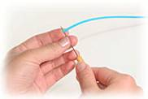

Композиції та вироби в стилі квілінг складаються з окремих форм, деякі з них стандартні, а деякі мають "неправильні" обриси. Форми розділяються на щільні, компактні та вільні.
Перед тим як створювати великі вироби, бажано потренуватися у виконанні стандартних форм. Для тренувань краще використовувати смужки шириною 1см і довжиною 30см, після засвоєння основних форм можна використовувати будь-які форми за власним задумом. В продажі є смужки на 3 мм, 5 мм, 7 мм. Найзручніші для нас – на 5мм.

ІІ. Практична частина

Повторення правил безпечного поводження з ножицями
(черговий)
а) Не працюй тупими ножицями.
б) Не тримай ножиці кінцями вверх.
в) Не ріж, коли встаєш.
г) Передавай ножиці тільки в закритому вигляді, тримаючи їх за
робочу частину.

Зразки стандартних форм

1. Щільна спіраль

Скрутіть стрічку на стержні туго та приклейте кінець не розмотуючи смужку, тоді зніміть з стержня

2. Вільна спіраль
Скрутіть смужку, зніміть спіраль з стержня дайте розкрутитися,
а потім склейте край.
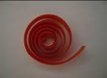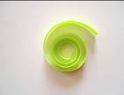

3. Крапля
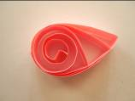
Зробіть вільну спіраль і стисніть з однієї сторони, щоб вона набрала форму краплі

4.Вигнута крапля
Зробіть краплю та загніть її кутик у будь-якому напрямку

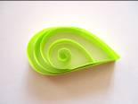
5.Око
Зробіть вільну спіраль та стисніть протилежні сторони так, щоб вийшла деталь у формі ока
6.Листок
Зробіть вільну спіраль, стисніть її у вигляді ока і зігніть кутики в різні сторони

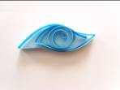

7.Ромб
Зробіть око і стисніть обидва кутика, щоб надати формі вигляд ромба
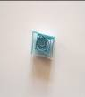

8.Трикутник
Зробіть вільну спіраль і стисніть її в трьох місцях, щоб вийшов трикутник

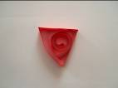

9. Півколо
Зробіть вільну спіраль і стисніть по діаметру кола так, щоб вийшло півколо 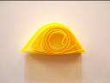

10.Завиток
Простий завиток це вільна спіраль не заклеєна в коло;
v- подібний завиток: смужка намотується з двох боків до середини в одному
напрямку;
s-подібний завиток: смужка намотується з обох боків до середини в одному напрямку;
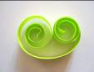
s- подібний завиток: смужка намотується в з обох боків до середини але в різних напрямках;
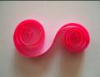

11.Стріла
Зробіть вільну спіраль, стисніть її у вигляді трикутника, два кути
притисніть один до одного – вийде стріла
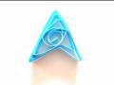
12. Півмісяць

Зробіть вільну спіраль, стисніть два кути і загніть заготовку у
вигляді півмісяця
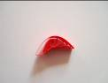

13. Конус
Зробіть щільну спіраль у вигляді конуса, приклейте кінчик смужки, потім
зніміть з стержня
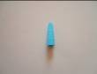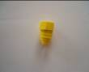

14.Зірка
Зробіть вільну спіраль, стисніть 5 кутів з рівними інтервалами,
щоб вийшла зірка
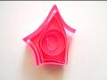
15. Пташина лапка

Зробіть вільну спіраль, стисніть трикутник. Загніть два кута в
напрямку третього та сильно стисніть.

Це основні форми в техніці квілінг , але зрозуміло, що їх є набагато більше. Тому у даний час потрібно освоїти дані форми, а далі інтуїція та досвід допоможуть Вам використовувати інші та поєднувати найрізноманітніші варіанти форм у будь яких виробах.

Демонстрація стандартних форм за допомогою презентації «Основні прийоми скручування стандартних форм»
ІІІ. Практичне виконання дітьми завдання по технологічній картці .

- Керівник допомагає дітям за потреби.
Хто скоріше навчиться робити різні форми квілінгу, складає собі квіточки.

ІV. Закріплення вивченого

- Назвіть основні форми в техніці квілінг .

V. Підсумки заняття
Підводяться підсумки та проводиться самоаналіз виконаних робіт дітьми.

